Zasady wykonywania pomiarów (wielkości elektrycznych i nieelektrycznych) z zastosowaniem cyfrowej techniki pomiarowej.

Pomiar wykonywany z zastosowanie m techniki cyfrowej jest najczęściej stosowaną formą badania wielkości fizycznych.

POMIAR – to proces oddziaływania przyrządu pomiarowego z badanym obiektem, zachodzący w czasie, którego celem jest ustalenie miary określonej wielkości fizycznej.

NIEPEWNOŚĆ POMIARU – to pojęcie opisujące stopień niedokładności wykonywanego pomiaru. Wpływa na to:
- niedokładność przyrządów pomiarowych
- warunki środowiskowe
- umiejętności operatora

POMIAR CYFROWY – proces pomiaru wspomagany przez technikę cyfrową. Badana wartość jest dyskretyzowana - kwantowana i próbowana. Wiąże się to z częściową utratą informacji.
Aby to osiągnąć potrzebny jest układ cyfrowy, będący w stanie zakodować daną wartość fizyczną (np. napięcie) do wartości cyfrowych.
Za pomocą takich systemów pomiarowych można również wykonywać pomiary pośrednie, np. oporu elektrycznego, gdzie układ cyfrowy będzie w stanie przeliczyć z wartości napięcia i natężenia prądu na wartość oporu.
Schemat działania cyfrowego układu pomiarowego:
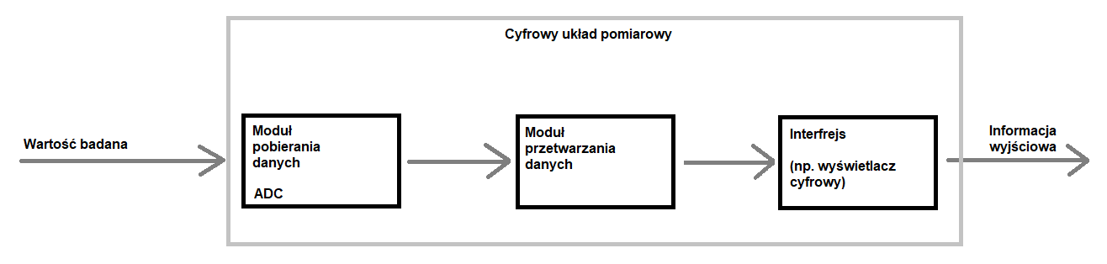
CZYNNOŚCI POMIAROWE
- Przygotowanie pomiaru – jest to wybór metody pomiarowej, przyrządu i opracowanie układu pomiarowego.
- Pomiar właściwy – wybór obiektu badania i zakresu pomiarowego, odczyt wartości i rejestracja wyniku pomiaru.
- Opracowanie wyników – przetwarzanie matematyczne wartości, uwzględnienie niepewności pomiaru w wyniku, interpretacja.

